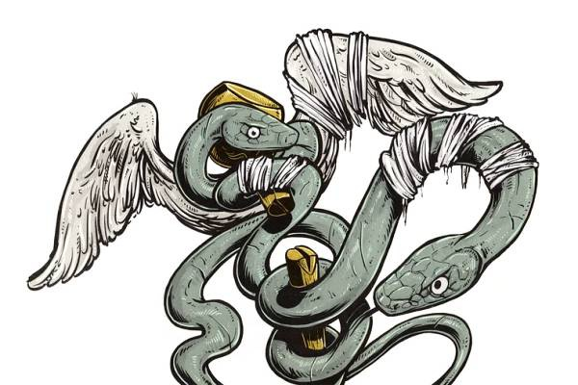
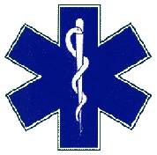
Jojo, nemocnice! Mor, útrapy, řev, pláč, no prostě hrůza! Nic víc…..a trápí tam lidi! Jediné, co je na nemocnici dobré, že tam léčí lidi.
No tak ale už „DEM´ NA TO“!
1. Takže - podle toho, jak vážnou nemoc máte, budete mít odvoz do nemocnice. Možnosti: dobré = auto / špatné= mini sanitka/ vážné, akutní = záchranka pro akutní situace
2. Čekání. Čekáte, až vás vezme doktor na kontrolu. Čekání trvá třeba i 2 hodiny. Tak dlouho jsem čekala já.
3. Uložení (příjem)na lůžko. Toto uložení trvá asi 15 minut. Půjčí vám pyžamo, nebo si ho přivezete z domova anebo vám půjčí jenom kalhoty od pyžama.
4. Sousedi, tedy vaši spolubydlící v nemocnici, by mohli celý den řvát a plakat. Tak doufám, že váš soused nebude dělat vůbec nic.
5. Co vám vlastně je? Podle toho co vám je budou postupovat: injekce, kanila, sono, rentgen, operace atd. (brrrrr)
6. Nezblázněte se tam! Pozor na to!
7. Čas - podle toho, co vám je a taky co všechno musíte podstoupit, tam můžete tam být i déle než celý jeden měsíc!
Jak říkám, hlavně tam nedostaňte amok!
Toť vše „olevuar...!“

Vendy 6.B

